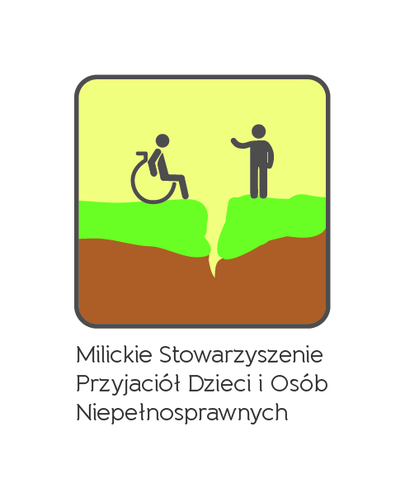

REGULAMIN PRZEGLĄDU MAŁYCH FORM TEATRALNYCH - CIEKAWE MIEJSCA DOLINY BARYCZY „CUDZE CHWALICIE, SWEGO NIE ZNACIE”
REALIZOWANEGO W RAMACH WYJATKOWYCH INICJATYW EDUKACYJNYCH DLA DOLINY BARYCZY
WIE 2017
- MSPDiON w Miliczu ogłasza w ramach Wyjątkowych Inicjatyw Edukacyjnych (WIE) w Dolinie Baryczy w roku 2017 przegląd przedstawień dla dzieci przedszkolnych i szkolnych o zasięgu regionalnym również dla województwa wielkopolskiego i dolnośląskiego pt. Przegląd Małych Form Teatralnych – ciekawe miejsca Doliny Baryczy „Cudze chwalicie swego nie znacie” - treścią przedstawienia mogą być wymyślone przez danego uczestnika opowieści o ciekawych miejscach Doliny Baryczy z postaciami, które zostały stworzone w projekcie Edukacja dla Doliny Baryczy, inną formą może być inscenizacja na podstawie legend Doliny Baryczy np. „Grabkowe Bajanie z Doliny Baryczy” B. Hołubka ( modyfikacja legendy).
W przedstawieniu powinny się znaleźć np. pomoce edukacyjne z projektu Edukacja dla Doliny Baryczy np. scenografia zawierająca elementy charakterystyczne dla regionu Doliny Baryczy itp.
- W organizacji przeglądu MSPDiON w Miliczu wspierać będzie Stowarzyszenie Partnerstwo dla Doliny Baryczy.
- Przegląd ma na celu:
- promocję regionu Doliny Baryczy,
- poznanie ciekawych miejsc Doliny Baryczy,
- bliższe poznanie legend związanych z Doliną Baryczy,
- wzbudzanie zainteresowań najbliższą okolicą swojego miejsca zamieszkania.
- Przegląd obejmuje swym zasięgiem wszystkie placówki przedszkolne i szkolne województwa dolnośląskiego i wielkopolskiego.
- Przegląd skierowany jest do dzieci grup przedszkolnych oraz przedszkolnych integracyjnych oraz uczniów klas I – VI szkół podstawowych i integracyjnych.
- Etapy przeglądu:
- koniec lutego – ogłoszenie regulaminu konkursu (rozesłanie zaproszeń do placówek), zgłoszenia zainteresowanych placówek udziałem w przeglądzie (karty zgłoszeniowe do 20 marca),
- marzec - kwiecień – czas dla grup przedszkolnych, integracyjnych oraz szkolnych na przygotowanie inscenizacji i zamieszczenie na portalu edukacja.barycz.pl filmów z przebiegu przedstawienia do 24 kwietnia,
- koniec kwietnia – eliminacje wszystkich grup, które będą brały udział w PRZEGLĄDZIE MAŁYCH FORM TEATRALNYCH – CIEKAWE MIEJSCA NASZEGO REGIONU „CUDZE CHWALICIE, SWEGO NIE ZNACIE”.
Nie ma eliminacji pośrednich, wszystkie nagrania przedstawień umieszczane są na portalu.
Ocena przez Jury i wybranie I,II,III miejsca w kategorii przedszkolnej; I, II, III miejsca w kategorii szkolnej klas I – III i I, II, III miejsce klas IV – VI.
- I połowa maja – rozdanie nagród laureatom oraz przedstawienie nagrodzonych inscenizacji w MSPDiON w Miliczu podczas V PRZEGLĄDU MAŁYCH FORM TEATRALNYCH.

- Wymagania techniczne:
- Filmy z inscenizacji przedszkolnych i szkolnych CIEKAWE MIEJSCA DOLINY BARYCZY „CUDZE CHWALICIE, SWEGO NIE ZNACIE”,
- czas trwania przedstawień – max. 15 min.,
- KATEGORIE OCENY:
- dobór repertuaru,
- kostiumy,
- ruch sceniczny,
- ogólny wyraz artystyczny i umiejętności komunikacyjne,
- dziecięca zabawa w teatr.

8. Wymagania dla uczestników:
- rekrutacja odbędzie się do 15 marca wyłącznie na KARCIE ZGŁOSZENIA, prosimy wysyłać na adres Milickie Stowarzyszenie przyjaciół Dzieci i Osób Niepełnosprawnych
ul. Kopernika 20, 56 – 300 Milicz faks: 71/38 30 014,
- przedstawienia odbywają się w swoich placówkach,
- każde przedszkole/szkoła zobowiązana jest przygotować nagranie przedstawienia i umieszczenie go na portalu Edukacja dla Doliny Baryczy do 24 kwietnia,
- dokładne instrukcje dotyczące umieszczenia nagrań zostaną udostępnione w późniejszym terminie ( trwają jeszcze ustalenia), najpierw trzeba będzie umieścić je na youtube.
- koniec kwietnia Jury w pełnym składzie, po obejrzeniu wszystkich nagranych spektakli na portalu zgłoszonych do PRZEGLĄDU MAŁYCH FORM TEATRALNYCH – CIEKAWE MIEJSCA NASZEGO REGIONU „CUDZE CHWALICIE, SWEGO NIE ZNACIE” dokona kwalifikacji do finału,
- finał odbędzie się w I połowie maja w MSPDiON w Miliczu (tylko nagrodzone grupy przedszkolne, integracyjne i szkolne).
9. W przeglądzie zostaną wyłonione najlepsze inscenizacje w kategoriach:
Kategoria grupy przedszkolne, integracyjne – I, II, III miejsce + ewentualne
wyróżnienia/ nagrody zbiorowe,

kategoria grupy szkolne klasy I – III – I, II, III miejsce + ewentualne wyróżnienia/nagrody
zbiorowe.

kategoria grupy szkolne klasy IV – VI – I, II, III miejsce + ewentualne wyróżnienia/nagrody zbiorowe.
10. Dodatkowe informacje na temat przeglądu można uzyskać kontaktując się z:
Panią Anettą Derkacz tel. 721 178 681
Panią Jolantą Dera tel. 608 028 799.
Opiekun grupy/ nauczyciel zobowiązany jest do zbierania oświadczeń:
- praw autorskich danego materiału zgłoszonego do WIE,
- o przetwarzaniu danych osobowych na potrzeby promocji konkursu,
- na używanie i rozpowszechnianie materiałów zawierających wizerunek.
Takie oświadczenia będą przesłane w późniejszym terminie do placówek, które się zgłoszą do
WIE.

